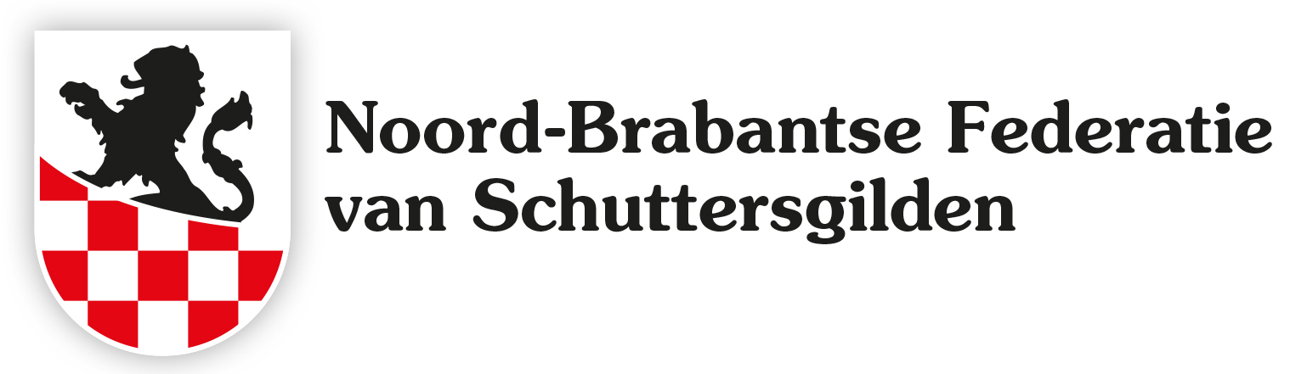
Ledenwerving.

De worsteling met een krimpend ledenaantal is een probleem dat zich in de gehele NBFS-organisatie in meer- of minder mate voordoet.
Vele gilden binnen de NBFS hebben actie ondernomen en hebben met veel creativiteit
een eenmalige- of structurele ledenwerving op touw gezet. Een opsomming van acties die door de gilden zijn bedacht en uitgevoerd ziet u onder “wervingsacties”.
Maar hoe raar het ook klinkt, het werven komt op de tweede plaats.
Zichtbaarheid in de gemeenschap waarbinnen men werft, is een eerste vereiste.

Zichtbaarheid.
Zolang het gilde bekend staat als een clubje dat soms “iets” met schieten doet in een onderkomen “ergens in het buitengebied” zal het werven van leden moeizaam zo niet onmogelijk zijn. Zorg dus dat je binnen de gemeenschap gezien wordt.
Neem deel aan activiteiten binnen de gemeenschap. Wacht niet op uitnodiging maar biedt deelname aan. De meeste organisaties zullen er graag ingaan omdat het gilde iets toevoegt, het geheel kleur en cachet geeft. Een scala aan mogelijkheden die gilden aangrijpen om zich als gilde te kunnen profileren:
Koningsdag, 4 en 5 mei, kermis, inhuldiging nieuwe burgemeester, inhuldiging nieuwe raadsleden, vendelgroet gedecoreerden, nieuwjaarrecepties, presentaties bij heemkunde/ scouting/bieb, presentaties op (basis)scholen, inhuldiging nieuwe pastor/pastoor, kerkelijke jubilea, deelname aan processies, bezoek aan kapel, deelname aan plaatselijke evenementen, deelname aan caritatieve initiatieven, enz.

Uitgevoerde gildeactiviteiten die bijdragen/bijdroegen aan de naamsbekendheid
- Uurtje buurtje: ondersteuning van ouderen (boodschappen/ wandelen enz.)
- Tochten met fietsen/ wandelen met ouderen
- Organisatie activiteiten voor Mantelzorgers
- Collecte voor de Zonnebloem/ Nierstichting /Kankerfonds enz.
- Organisatie een Gilde Diner
- Kinderoptocht op koningsdag
- Opening van diverse gebouwen / winkels / scholen enz.

Voorbeelden van gildeactiviteiten goed voor de kas maar ook voor de naamsbekendheid.
- Organisatie van een Braderie
- Organisatie van een muziekfestival
- Organisatie van een Middeleeuw-feest
- Organisatie van Kofferbak verkoop
- Organisatie vaneen boekenmarkt
- Verkoop van potgrond of worstenbrood
- Ophalen oud ijzer/ papier/ kleding
- Dropping ism scouting

Gilden zochten samenwerking met bv:
- Scouting (vendeliers)
- Harmonie (gilden “lenen” tamboers; evt. tegen kleine vergoeding)
- Heemkunde kringen
- Buurtverenigingen
- Lokale media. Krant, radio en TV.

Laat zien dat het gilde niet louter een schietvereniging is maar een historische, sociale en maatschappelijke organisatie is die ook de schietsport beoefend.
Wervingsacties
Leden werven door terloops te vragen of men belangstelling heeft of ledenwerving via een oproep in de lokale krant is niet effectief gebleken.
Persoonlijk benadering heeft het meeste effect. Maak een lijst(je) van kandidaten die zouden passen binnen het gilde. Maak een afspraak liefst bij hem/haar thuis en nodig hem/haar namens het gilde uit om lid te worden. Laat zien welke mogelijkheden (zie*) er binnen het gilde zijn, laat informatie achter en maak een afspraak over het vervolg.
De ervaring leert dat zo’n persoonlijke uitnodiging het meest effectief is.
*De ervaring leert ook dat niet alle potentiële leden deel willen nemen aan het schieten.
Zij willen wel lid zijn, maar nemen deel aan andere activiteiten dan het schieten.
* Andere potentiële leden willen wel de schietsport beoefenen maar niet geüniformeerd
meelopen in de optocht.
Bepaal eerst of dat binnen u gilde wenselijk c.q. mogelijk is.
* Vorm eventueel een club “Vrienden van het gilde” met minder verplichtingen maar wel inzetbaar bij
gilde activiteiten.
* Richt de aandacht op de groep 30-50-jarigen; dat geeft vaak meer continuïteit en langdurige binding.
* Het snelste resultaat bereik je met werving in de eigen omgeving, in de eigen kennissenkring.

Hierbij een opsomming van wervingsacties die gilden binnen NBFS hebben ondernomen:
-Wedstrijd middag voor familie van de gildebroeders en- zusters
-Wedstrijd middag voor vrienden van de gildebroeders en -zusters
-Wedstrijd middag voor (schoon)zonen en (schoon)dochters van de gildebroeders en - zusters
-Schietcompetitie voor buurtverenigingen (burger- c.q. dorpskoning)
-Competitie Jeu de boel (toernooi; open deelname)
-Competitie darten (open deelname)
-Competitie Rummikub (open deelname)
-Kaart avonden: Rikken /Jokeren (open deelname)
-Schietwedstrijd ten bate van een goed doel.
- Open dag/ inloop avond

Focus op één of hooguit enkele activiteiten die het best bij het gilde en bij de gemeenschap passen.
Alles aanpakken of uitproberen vreet energie en het rendement is kan laag zijn.

Behoud van gildeleden
Behalve het werven op zich, is zorg voor je bestaande leden net zo belangrijk. Beste manier om leden te behouden is ze medeverantwoordelijk te maken voor het reilen en zeilen van de vereniging.
Voorbeelden zijn er legio. Commissies/ werkroepen voor:
Koningschieten, onderlinge competitie, feestavond, onderhoud gebouw, onderhoud schutsbomen, onderhoud zilver en attributen, archief, tentoonstelling, bardienst, jeugdactiviteiten, wervingsacties (zie opsomming), kascontrole, enz.
Geef de commissies/ werkgroepen de vrijheid van handelen uiteraard binnen een afgesproken plan en budget.

Vergeet ook het “thuisfront” niet bv door het organiseren van een activiteit voor de partners van de leden.

Noot
Ledenwerving van gilden in een stadse omgeving heeft zijn eigen specifieke problemen die in een dorpse omgeving niet of nauwelijks spelen.
Het een organiseren van een aantrekkelijke en in het oog springende evenement binnen een overvolle stads-evenementenkalender is moeilijk en meestal zijn er meerdere gilden die allen in de “zelfde vijver vissen”. Zichtbaarheid en de persoonlijke benadering zijn echter ook daar essentieel.

Jan Oerlemans
jpcoerlemans@ziggo.nl
versie: 2

